­­

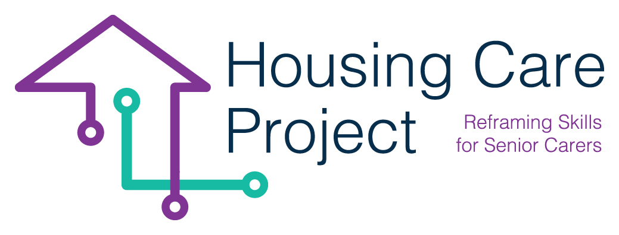

indhold

**01** **Skema Nr. 3 Deltager/plejepersonale skema til at modtage formativ feedback**  3



Europa-Kommissionens støtte til udarbejdelsen af denne publikation udgør ikke en godkendelse af indholdet, som kun afspejler forfatternes synspunkter, og Kommissionen kan ikke holdes ansvarlig for nogen brug, der måtte blive gjort af oplysningerne deri 2021-1-IT01-KA220-VET-000032949

| Skema Nr. 3 Deltager/plejepersonale skema til at modtage formativ feedback

Ansvarlig Aging Lab

**Skema Nr. 3 – Deltager/plejepersonale skema til at modtage formativ feedback**

|  |  |  |  |  |  |  |  |  |  |  |
| --- | --- | --- | --- | --- | --- | --- | --- | --- | --- | --- |
| **Feedback niveauer** | **Resultater for deltager/plejepersonale** | | | | | | | | | |
| **Er du tilfreds med resultaterne af de aktiviteter, du har udført mellem den sidste formative feedback og nu?** | **NEJ** | | | **Måske** | | | | **JA** | | |
| **Tror du, at dine borgere er tilfredse med resultaterne af denne WBL indtil nu?** | **NEJ** | | | **Måske** | | | | **JA** | | |
| **Hvordan havde du det efter din mening med at udføre disse opgaver?** | **Jeg har brug for mere støtte** | | **Jeg føler, at jeg har det ok** | | | | | | | |
| **Tror du, at du når de forventede mål?** | **NEJ** | | | **Måske** | | | | **JA** | | |
| **Mener du, at du udvikler de rigtige færdigheder for at nå de forventede mål?** | **NEJ** | | | **Måske** | | | | **JA** | | |
| **Har du problemer med at inkorporere teknologi i dit daglige arbejde?** | **NEJ** | | | **Sommetider** | | | | **JA** | | |
| **Hvad har du brug for fra nu af for at forbedre dig og føle dig mere sikker i dit arbejde med den teknologi, der er til rådighed?** |  | | | | | | | | | |
| **Hvilken type teknologi har du fundet mest nyttig i dit job til dato?** |  | | | | | | | | | |
| **Feedback niveauer** | **Læreproces** | | | | | | | | | |
| **Fører du logbog over dine aktiviteter og opgaver?** | **NEJ** | | | | | **JA** | | | | |
| **Forklar kort de aktiviteter, du udførte mellem den sidste formative feedback og nu.** |  | | | | | | | | | |
| **Hvilken slags teknologi brugte du i denne periode i dit job?** |  | | | | | | | | | |
| **Oplevede du at du var ude af stand til at udføre den planlagte opgave med din borger? Hvis ja, forklar kort, hvad der skete.** |  | | | | | | | | | |
| **Har du nogensinde følt, at træningen var ved at komme ud af kontrol?** | **NEJ** | | | **Måske** | | | | **JA** | | |
| **Hvad gjorde du i de(t) tilfælde hvor du mistede kontrollen? Hvad gjorde du for at løse det?** |  | | | | | | | | | |
| **Tror du, at du kan udføre WBL og dit arbejde på samme tid uden indblanding mellem dem?** |  | | | | | | | | | |
| **Er der nogle former for teknologi, som du ikke har brugt i dit job? Hvis ja, hvilke og hvorfor?** |  | | | | | | | | | |
| **Feedback niveauer** | **Selvevaluering**  **og**  **Selvjustering af læring** | | | | | | | | | |
| **Giver det arbejdsbaserede læringsprogram virkelige arbejdserfaringer relevant for plejepersonale?** | **Overhovedet ikke** | **lidt** | | | **Moderat** | | **noget** | | | **Absolut** |
| **Tror du, at den leverede teknologi er nyttig til at forbedre borgernes liv?** | **Slet ikke nyttigt** | | **Noget nyttigt** | | | **Moderat nyttigt** | | | **Meget nyttigt** | |
| **Tror du, at den leverede teknologi er nyttig til at forbedre dit arbejde?** | **Slet ikke nyttigt** | | **Noget nyttigt** | | | **Moderat nyttigt** | | | **Meget nyttigt** | |
| **I hvilket omfang tror du, at din forståelse af teknologier er forbedret gennem denne WBL?** | **Ikke forbedret overhovedet** | | **Noget forbedret** | | | **Moderat forbedret** | | | **Markant forbedret** | |
| **Hvor relevant mener du, at indholdet af WBL er for dit arbejde?** | **Ikke relevant** | | **Noget relevant** | | | **Moderat relevant** | | | **Meget relevant** | |
| **I løbet af denne periode, føler du så, at du bør forbedre nogle af dine kompetencer i forhold til dit job og teknologi? Forklar kort** |  | | | | | | | | | |
| **Vurdér dig selv ud fra følgende færdigheder/evner** | | | | | | | | | | |
| **Administrer smartphones / tablets / Smart TV** | **Jeg har brug for at forbedre en masse ting** | | | **Jeg har brug for at forbedre bare få ting** | | | | **Jeg behøver ikke at forbedre noget.** | | |
| **Tecno-security (online datahåndtering, brugersupport...)** | **Jeg har brug for at forbedre en masse ting** | | | **Jeg har brug for at forbedre bare få ting** | | | | **Jeg behøver ikke at forbedre noget.** | | |
| **Forvaltning af de forskellige foreslåede apps** | **Jeg har brug for at forbedre en masse ting** | | | **Jeg har brug for at forbedre bare få ting** | | | | **Jeg behøver ikke at forbedre noget.** | | |
| **Kommunikationsfærdigheder gennem teknologi (effektiv digital kommunikation)** | **Jeg har brug for at forbedre en masse ting** | | | **Jeg har brug for at forbedre bare få ting** | | | | **Jeg behøver ikke at forbedre noget.** | | |
| **Kommunikationsevner generelt (Empati, aktiv lytning ...)** | **Jeg har brug for at forbedre en masse ting** | | | **Jeg har brug for at forbedre bare få ting** | | | | **Jeg behøver ikke at forbedre noget.** | | |
| **Tidsstyring** | **Jeg har brug for at forbedre en masse ting** | | | **Jeg har brug for at forbedre bare få ting** | | | | **Jeg behøver ikke at forbedre noget.** | | |
| **Evner til at motivere borgere** | **Jeg har brug for at forbedre en masse ting** | | | **Jeg har brug for at forbedre bare få ting** | | | | **Jeg behøver ikke at forbedre noget.** | | |
| **Evner til at arbejde sammen med resten af teamet** | **Jeg har brug for at forbedre en masse ting** | | | **Jeg har brug for at forbedre bare få ting** | | | | **Jeg behøver ikke at forbedre noget.** | | |
| **Fremme borgerens autonomi** | **Jeg har brug for at forbedre en masse ting** | | | **Jeg har brug for at forbedre bare få ting** | | | | **Jeg behøver ikke at forbedre noget.** | | |

Forslag til hvordan skemaet kan bruges af deltageren/plejepersonalet, som ledsagelse til logbogen:

● hver dag;

● hver uge;

● halvvejs gennem forløbet

● afslutningsvist

Svarene skal noteres af deltageren/plejepersonalet i logbogen.